Bài 6: Trồng và chăm sóc hoa trong chậu
I. MỤC TIÊU
1. Kiến thức.
- Sau bài học này học sinh sẽ:
- Mô tả được các công việc chủ yếu để chăm sóc một số loại hoa phổ biến.
- Sử dụng được một số dụng cụ trồng hoa đơn giản.
- Trồng và chăm sóc được một số loại hoa trong chậu.
2. Năng lực.
a) Năng lực công nghệ
- Năng lực nhận thức công nghệ: Mô tả được các công việc chủ yếu để chăm sóc một số loại hoa phổ biến.
- Năng lực giao tiếp công nghệ: Giới thiệu được sản phẩm chậu hoa do mình trồng và chăm sóc.
Năng lực sử dụng công nghệ: Sử dụng được một số dụng cụ trồng hoa đơn giản; trồng và chăm sóc được một số loại hoa trong chậu.
b) Năng lực chung:
- Năng lực tự chủ và tự học: Tự trồng và chăm sóc được một số loại hoa trong chậu.
- Năng lực giải quyết vấn đề và sáng tạo: Trồng và chăm sóc được một số loại hoa trang trí cảnh quan cho gia đình.
3. Phẩm chất.
- Chăm chỉ: Có ý thức tìm hiểu về các loại hoa trong đời sống.
- Trách nhiệm: Yêu thích hoa.
II. ĐỒ DÙNG DẠY HỌC
a. Đối với giáo viên: Máy tính, máy chiếu, bài giảng điện tử,...
b. Đối với HS: SGK, SBT, đồ dùng học tập.
III. CÁC HOẠT ĐỘNG DẠY HỌC
A. HĐ KHỞI ĐỘNG  a. Mục tiêu: Tạo hứng thú học tập và gợi sự tò mò của HS về các công việc cần làm để chăm sóc cây hoa.  b. Cách thực hiện:  - GV yêu cầu HS làm việc Nhóm đôi và cho biết:  +CH1: Công việc chuẩn bị cây con hoa mười giờ để trồng trong chậu?  +CH2: Hãy kể tên các vật liệu, vật dụng và dụng cụ để trồng cây hoa mười giờ trong chậu?  - GV mời đại diện 1 – 2 HS trả lời. Các HS khác lắng nghe, nhận xét, bổ sung ý kiến | - HS thảo luận nhóm  - HS nêu CH1: Cây con hoa mười giờ thường được lấy từ một đoạn thân sát gốc.  - HS nêu CH2: Các vật liệu, vật dụng và dụng cụ để trồng cây hoa mười giờ trong chậu là: Chậu, sỏi dăm, giá thể, cây con, xẻng, bình tưới, găng tay.
B. HOẠT ĐỘNG KHÁM PHÁ  Hoạt động 1. Trồng cây hoa mười giờ trong chậu  a. Mục tiêu:  - Mô tả được các công việc chủ yếu để trồng cây hoa mười giờ trong chậu.  b. Cách thực hiện:  - GV yêu cầu HS làm việc nhóm 4 và quan sát các hình ở trang 31 SGK về 4  thao tác trồng cây hoa mười giờ trong chậu trả lời câu hỏi:  + Trồng cây hoa mười giờ trong chậu theo trình tự như thế nào?  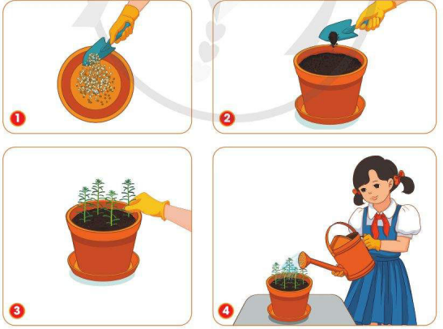  - GV mời đại diện 1 – 2 HS trình bày kết quả thảo luận. Các HS khác lắng nghe,  nhận xét, nêu ý kiến bổ sung.  - GV nhận xét, gọi 1-2 HS lên thực hành trồng hoa mười giờ trong chậu. | - HS thảo luận nhóm 4.  - Quan sát.  - Đại diện các nhóm báo cáo:  Các thao tác trồng cây hoa mười giờ trong chậu là:  1. Dùng xẻng nhỏ xúc sỏi dăm đổ xuống đáy chậu.  2. Dùng xẻng nhỏ xúc giá thể đổ vào chậu, cách miệng chậu 2cm - 3cm.  3. Đặt cây con hoa mười giờ đứng thẳng vào giữa hốc.  4. Tưới nước đủ ẩm xung quanh gốc cây.  - HS thực hành trồng cây hoa mười giờ.
Hoạt động 2. Chăm sóc cây hoa mười giờ trong chậu  a. Mục tiêu: Mô tả được các công việc chủ yếu để chăm sóc cây hoa mười giờ trong chậu.  b. Cách thực hiện:  - GV yêu cầu HS làm phiếu học tập và quan sát các hình ở trang 32 SGK trả lời câu hỏi:  Em chăm sóc cây hoa mười giờ trong chậu như thế nào?  - GV mời đại diện 1 – 2 HS trình bày kết quả thảo luận.  Các HS khác lắng nghe, nhận xét, nêu ý kiến bổ sung.  - GV nhận xét- kết luận: Sau khi trồng cây hoa trong chậu, cần cung cấp đủ ánh sáng, tưới nước hàng ngày, tưới nhẹ nhàng, tưới đều và đủ ẩm.  Bón phân định kì và ngừng bón khi cây ra hoa nhiều.  Cắt tỉa những bông hoa, lá, cành tàn, héo, những cành mọc chen chúc.  Chú ý cần bảo vệ hoa khỏi sự phá hoại của các loại động vật như: sâu, ốc sên,... | - HS thảo luận nhóm làm phiếu học tập.  - Đại diện các nhóm báo cáo:  Các thao tác chăm sóc cây hoa mười giờ trong chậu là:  1. Cung cấp ánh sáng  2. Tưới nước  3. Bón phân  4. Cắt tỉa  5. Bắt sâu
C. HĐ LUYỆN TẬP  a. Mục tiêu: Hệ thống hóa kiến thức và thực hành trồng chăm sóc cây hoa.  b. Cách thực hiện:  Em hãy cùng bạn trồng và chăm sóc cây hoa mười giờ trong chậu.  - GV quan sát, hỗ trợ các nhóm.  - Gọi các nhóm chia sẻ cách trồng và chăm sóc cây hoa.  - GV nhận xét- Giáo dục HS trồng chăm sóc cây hoa xung quanh em như thế nào? | - HS thực hành trồng và chăm sóc cây hoa mười giờ trong chậu.  - Đại diện các nhóm báo cáo.  - HS: Em cần tưới nước, bón phân, không bẻ hoa, cành lá…
D. HĐ VẬN DỤNG  - Yêu cầu HS cùng người thân trồng và chăm sóc một loại hoa trong chậu mà em thích và chia sẻ với các bạn cách trồng và chăm sóc. | - HS thực hiện ở nhà, nhờ người thân hướng dẫn cách trồng và chăm sóc một loại hoa trong chậu mà em thích.

